國立台東高級中學 | 104學年度第2學期 | 第一次期中考 | 選修物理(下) | 不分卷
畫答案卡：是 適用班級：3-1~3-4、3-9

- 單一選擇題 (每題3分)
- 某生利用如附圖所示的電路測量一個待測電阻R的I－V曲線。試問電路中，X，Y及Z各為何種器材？
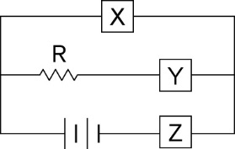
(A)X：電阻箱；Y：伏特計；Z：安培計 (B)X：伏特計；Y：安培計；Z：電阻箱 (C)X：安培計；Y：電阻箱；Z：伏特計 (D)X：伏特計；Y：電阻箱；Z：安培計 (E)X：安培計；Y：伏特計；Z：電阻箱
- 一個電壓為3.0V的行動電源，連接手機充電時，電流為0.5A，若其標示規格為9000mAh，試問可以連續充電的時間為?
(A)3 (B)4.5 (C)9 (D)18 (E)27 小時。
- 承上題，每使用十分鐘，通過行動電源的電量為多少？
(A)1.5 (B)15 (C)300 (D)900 (D)9000 庫倫
- 承上題，消耗多少化學能？
(A)1.5 (B)15 (C)300 (D)900 (E)9000 焦耳
- 承2題，mAh是哪個物理量的單位？
(A)電量 (B)電流 (C)能量 (D)功率 (E)電壓
- xy平面上有一半徑為a的圓形線圈，共有均勻分布的靜止電荷q。如果圓形線圈以ω的角速度繞z軸逆時針快速旋轉，如附圖所示。則對靜止觀察者而言，線圈上有一個電流在流動，試問平均電流的大小為何？
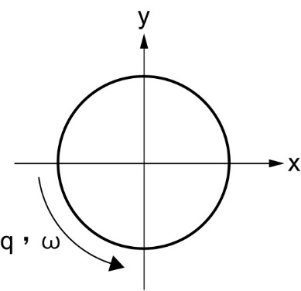
(A)$\frac{qω}{4π}$ (B)$\frac{qω}{2π}$ (C)$\frac{qω}{π}$ (D)$\frac{2 qω}{π}$ (E)$\frac{4 qω}{π}$
- 附圖所示的電路中，當開關S斷開時，流經電池的電流以I0表示，開關接通時流經電池的電流以I_{C}表示。若不計電池的內電阻，則I₀與I_{C}各為何值？
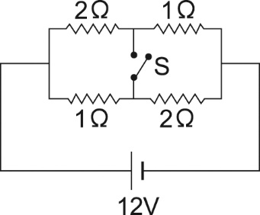
(A)I₀＝8 A；I_{C}＝9 A (B)I₀＝6 A；I_{C}＝8 A (C)I₀＝8 A；I_{C}＝6 A (D)I₀＝9 A；I_{C}＝6 A (E)I₀＝9 A；I_{C}＝10 A
- 如圖，R₂=60Ω，R=100Ω，ε=8V，當R₄=90Ω時，檢流計G讀數為零，毫安培計讀數為50mA，則R₁：R₃?
- 1 : 3 (B)2 : 3 (C)3 : 2 (D)3 : 1
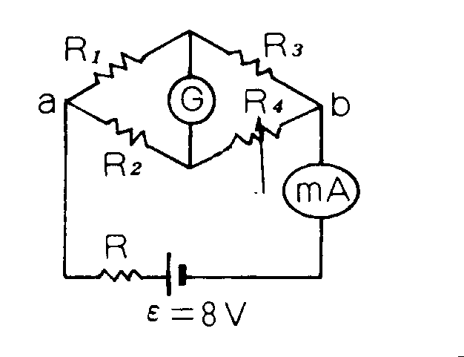

- 承上題，R₁和R₃的值各為何？
- R₁=60Ω; R₃=90Ω (B)R₁=90Ω; R₃=60Ω (C)R₁=40Ω; R₃=60Ω (D) R₁=60Ω; R₃=40Ω

(請翻至背面繼續作答)
- 絕熱良好的密閉容器內封存有定量的理想氣體。已知裝在容器內的一調電熱線若通以2 A的電流30分鐘，則氣體內的平衡溫度由20℃變成22℃。若通以4 A的電流60分鐘，則氣體的平衡溫度將由20℃變成何值？
(A)28 (B)30 (C)32 (D)34 (E)36
- 帶電q 的粒子垂直射入量值為B 的均勻磁場中，留下如附圖所示的軌跡。在粒子質量與運動速率皆未知的情況下，在下列有關該粒子的物理量中，何者可以確定？
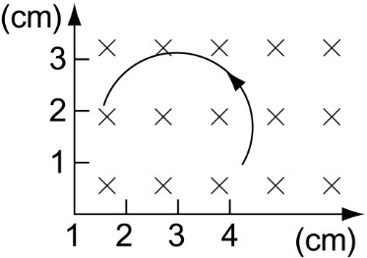
(A)動能 (B)質量 (C)運動速率 (D)動量的量值 (E)電荷與質量的比值
- 有一檢流計，其線圈電阻為 500 Ω，全額偏轉時所需電流為 20 毫安培，則將此檢流計改裝為安培計，使其全額讀數為 1 安培，應如何？
- 串聯一個$\frac{500}{49}Ω$的電阻 (B)並聯一個$\frac{500}{49}Ω$的電阻 (C)串聯一個$24500Ω$的電阻 (D)並聯一個$24500Ω$的電阻
- 承上題，將此檢流計改裝為伏特計，使其全額讀數為 150 V，應如何?
(A)串聯一個$\frac{500}{14}Ω$的電阻 (B)並聯一個$\frac{500}{14}Ω$的電阻 (C)串聯一個$7000Ω$的電阻 (D)並聯一個$7000Ω$的電阻
- 如附圖所示，一邊長為h的正方形線圈A，其電流I固定不變，以兩條長度恆為h的細繩，靜止懸吊於水平長直導線CD的正下方。最初通過導線CD的直流電流為零，兩細繩的張力為T。當通過CD的電流為i時，兩細繩的張力降為aT（0＜a＜1），而當CD上的電流為i'時，細繩的張力正好成為零。若C與D兩點的電壓分別為V_{C}與V_{D}，則下列選項，何者正確﹖(D)
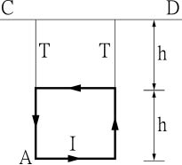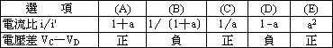
- 一載電流i的線圈，其面積為A，今有一由左向右的均勻磁場B平行線圈面，如右圖所示，則(a)線圈所受的磁力矩的量值及方向為何？
(A)0 (B)iBA； 向下 (C)iBA； 出紙面 (D)$\frac{iB}{A}$； 向上 (E)$\frac{iB}{A}$； 入紙面。
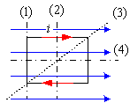

- 承上題，該線圈可繞圖中所示(1)、(2)、(3)、(4)中的哪幾個軸轉動？（不計摩擦力）
(A)(2) (B)(4) (C)(2)(4) (D)(1)(2)(3) (E) (1)(2)(3)(4)
- 帶電粒子的速率可利用速度選擇器來測量，速度選擇器是由一對狹長金屬平板內相互垂直的均勻電場與均勻磁場所構成的，當電場與磁場匹配時可讓特定速率的帶電粒子直線通過，而測得其速率。本題組僅考慮帶電粒子受電磁力作用，而忽略其他作用力。設符號×代表磁場的方向垂直穿入紙面，而符號‧代表磁場的方向為垂直穿出紙面；q為帶電粒子所帶的正電量，v為其速度。下列電場或磁場方向互異的速度選擇器，何者可讓入射的q或－q帶電粒子直線通過？
(A) 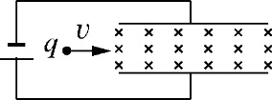 (B) 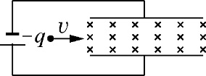
(C) 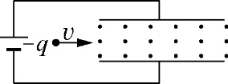 (D) 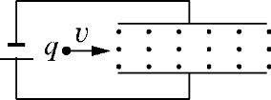
(E) 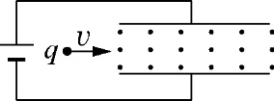

(請接下頁繼續作答)

- 承上題，若速度選擇器的兩平行板間距為d，所接電池的端電壓為V，均勻磁場的量值為B，則電量為q的粒子，可直線通過此速度選擇器的速率為下列何者？ (A) $\frac{Bd}{V}$ (B) $\frac{V}{Bd}$ (C) $\frac{qBV}{d}$ (D) $\frac{qV}{Bd}$ (E) $\frac{qBd}{V}$
- 一個半徑為R的圓形線圈通有順時針方向的電流I，其圓心的磁場為B。今在同一平面上加上一個同心的圓形線圈，若欲使其圓心處的磁場為零，則所加上圓形線圈的條件為下列何者？
(A)半徑為2R，電流為$\sqrt{2}$R，方向為順時針方向 (B)半徑為$\sqrt{2}$R，電流為2I，方向為順時針方向 (C)半徑為2R，電流為2I，方向為順時針方向 (D)半徑為2R，電流為2I，方向為逆時針方向 (E)半徑為$\sqrt{2}$R，電流為2I，方向為逆時針方向
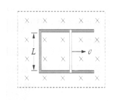
- 如圖所示，在均勻入紙面磁場B中有一電阻為R的直導線，在一水平光滑無電阻固定的U形金屬軌道上，以等速度v向右滑動，已知平行軌道間距為L，則迴路中所生感應電動勢為何﹖
(A)$BLv$ (B) $B^{2}L^{2}v$ (C) $\frac{BLv}{R}$ (D)$\frac{B^{2}L^{2}v}{R}$ (E)$\frac{B^{2}L^{2}v^{2}}{R}$

- 承上題，直導線所受磁力為何﹖
(A)$BLv$ (B) $B^{2}L^{2}v$ (C) $\frac{BLv}{R}$ (D)$\frac{B^{2}L^{2}v}{R}$ (E)$\frac{B^{2}L^{2}v^{2}}{R}$
- 承上題，欲使直導線維持等速度運動，須有外力作用於直導線，外力輸入的功率為何﹖
(A)$BLv$ (B) $B^{2}L^{2}v$ (C) $\frac{BLv}{R}$ (D)$\frac{B^{2}L^{2}v}{R}$ (E)$\frac{B^{2}L^{2}v^{2}}{R}$
- 如圖，半圓形線圈半徑 r，可藉右側手柄轉動，使線圈在磁場強度B中旋轉，檢流計內電阻R，其餘電路電阻可不計，若線圈轉動頻率 f，則由圖中位置轉180度時掃過的磁通量為若干?
- $\frac{1}{2}Bπr^{2}$ (B) $Bπr^{2}$ (C) $\frac{1}{2}Bπr^{2}f$ (D)$Bπr^{2}f$ (E) 2$Bπr^{2}f$
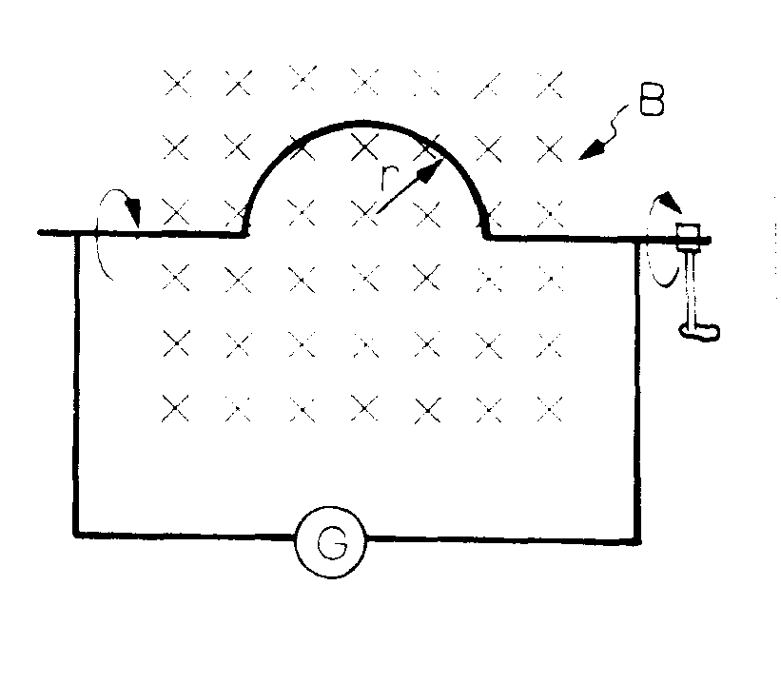

- 承上題，感應電動勢的振幅各若干?
(A)$\frac{1}{2}Bπr^{2}$ (B) $2Bπr^{2}$ (C) $\frac{1}{2}Bπr^{2}f$ (D)$Bπ^{2}r^{2}f$ (E) 2$Bπr^{2}f$
- 承23題，當圈面法向量與磁場方向的夾角為37∘時，線圈所受外力矩大小為何﹖
(A)$\frac{{ 9B}^{2}π^{3}r^{4}f}{50R}$ (B))$\frac{{ 16B}^{2}π^{3}r^{4}f}{50R}$ (C) )$\frac{{ 9B}^{2}π^{2}r^{4}f}{50R}$ (D))$\frac{{ 16B}^{2}π^{2}r^{4}f}{50R}$ (E)$\frac{{ 9B}^{2}π^{3}r^{4}f^{2}}{50R}$
- 多重選擇題 (每題5分，錯一個選項得3分，錯兩個得1分，錯三個或以上得0分)
- 如附圖所示，通有電流I的導線經原點時有長度L的一小段直導線與x軸重合，請問下列有關這小段直線在圖中A至F等六個不同位置所產生的磁場量值的敘述，哪些是正確的？此六個點均位於xy 面上，其座標分別為A﹕(5,0)；B﹕(0,5)；C﹕(-5,0)；D﹕(0,-5)；E﹕(3,4)；F﹕(6,8)
(A)A的磁場量值大於B 的磁場 (B)B的磁場量值大於E 的磁場 (C)C的磁場為零 (D)D的磁場為零 (E)E的磁場量值為F的4倍
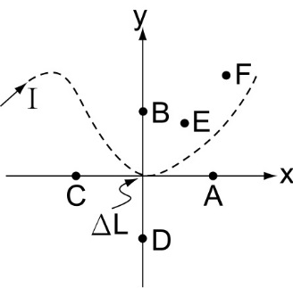

(請翻至背面繼續作答)
- 質子(P)，氘核(D)，α質點三者在同一電位差下加速垂直打入磁場B中，則下列敘述哪些正確？
(A)者動能比為1:1:2 (B)三者動能比為1:2:4 (C)三者速率比為$\sqrt{2}$:$\sqrt{2}$:1 (D)在磁場中迴轉半徑比為$\sqrt{2}$:$\sqrt{2}$:2
(E) 在磁場中迴轉半徑比為$\sqrt{2}$:$\sqrt{2}$:1
- 如圖所示之電路中，若R₃量值減少，則下列物理量的變化哪些是正確的？
(A)a，b間的電位差量值增加 (B)電源ε輸出之功率減少 (C)通過R₁的電流量增加 (D)通過R2的電流量減少 (E)通過R₃的電流量增加。(圖不清楚送分)
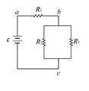

- 如附圖所示，有四條垂直紙面且互相平行的長直導線，它們與紙面的交點分別為P、Q、N及S，緊鄰兩條導線的間距為2a，圖中正方形中心O點為參考坐標x-y的原點，都在紙面上，M為PS連線的中點。已知四條長直導線上的電流大小都為I，電流的方向也都是射出紙面，則下列敘述哪些正確？
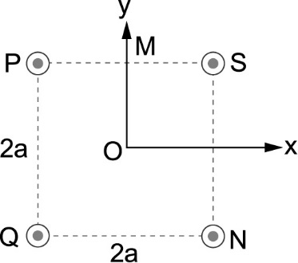
(A)O點的磁場等於零 (B)M點的磁場指向＋x方向 (C)M點的磁場的大小等於 $\frac{5}{4}$（$\frac{μ0 I}{2πa}$） (D)與紙面交點為S的導線所受到磁作用力的方向為由O指向S (E)在紙面上距離O點為r（r ＞＞a）的任一點，其磁場的大小約為 $\frac{2μ0 I}{πr}$
- 如附圖所示的電路中，電池的端電壓為9.0 V，R₁與R₂為電阻，O、P兩點間的電壓為X，通過R₁及R₂的電流分別為i₁及i₂。若 $\frac{R1}{R2}$＝$\frac{1}{2}$，則下列哪些選項正確？
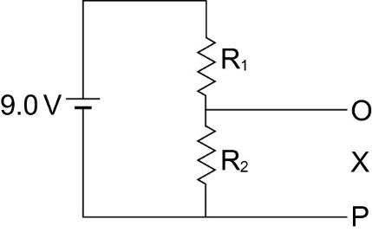
(A)X＝4.5 V (B)X＝6.0 V (C)X＝7.5 V (D)$\frac{i1}{i2}$＝2 (E)$\frac{i1}{i2}$＝1

(試題結束)

